附件3

### **实践教学系统学生使用说明**

**一、系统登录**

打开安徽工程大学马克思主义学院网站，点击“实践教学管理系统”进入思政课实践教学平台。

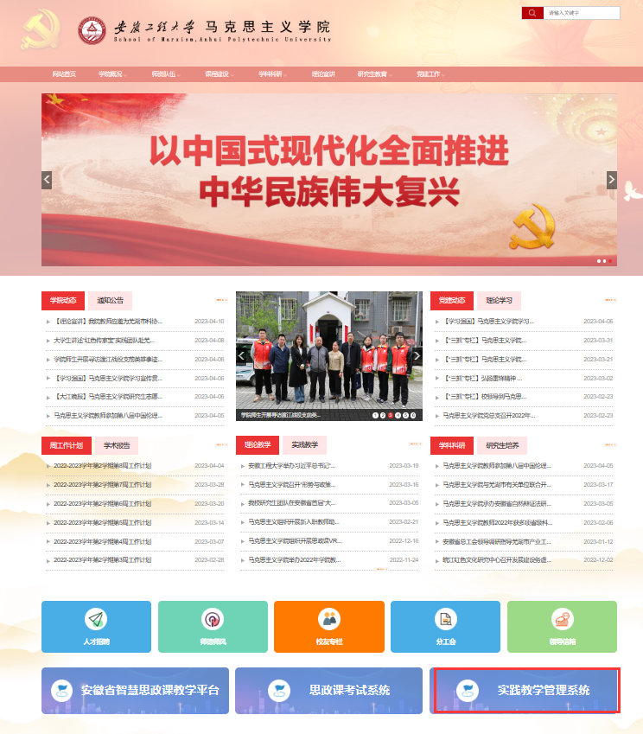

或者打开浏览器，在网址栏中输入实践教学管理后台网址，或者将网址直接复制到网址栏： https://ahgcs jjx.mh.chaoxing.com/ 。推荐使用谷歌、火狐或搜狗浏览器。 （提示：一定要记住您的网址哦！以后每次登录都会用到它。）

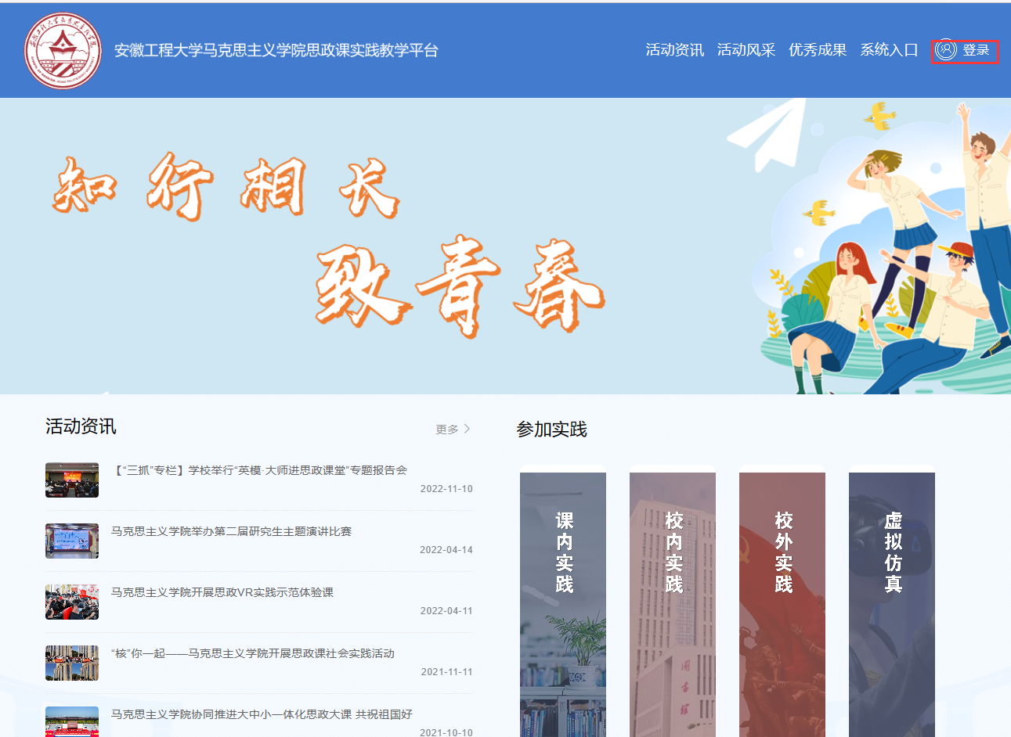

首次登录：请点击“新用户注册”，使用手机号根据系统提示进行注册，并捆绑个人学工号信息。已注册且已捆绑手机号：请直接输入手机号、学习通密码登录；

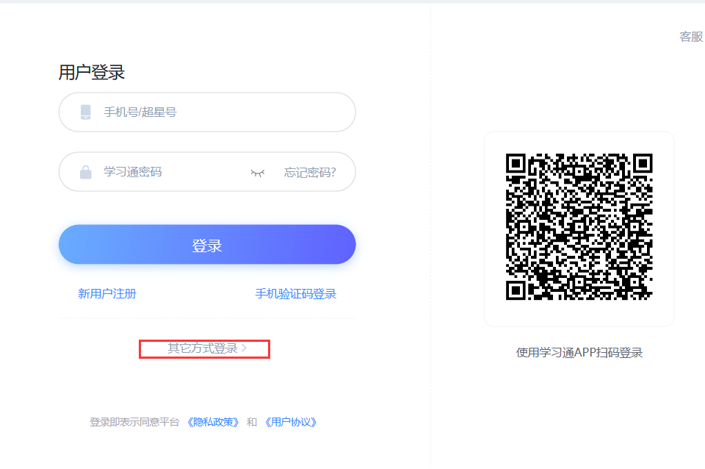

如登录不成功，请选择“其他方式登录”。

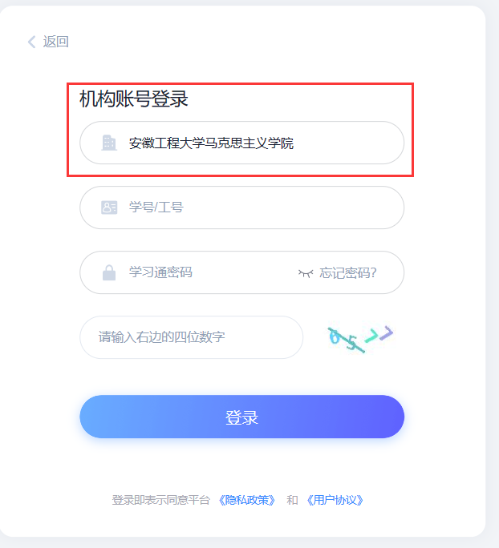

**二、课内实践操作指南**

点击首页“课内实践”模块进入实践教学；

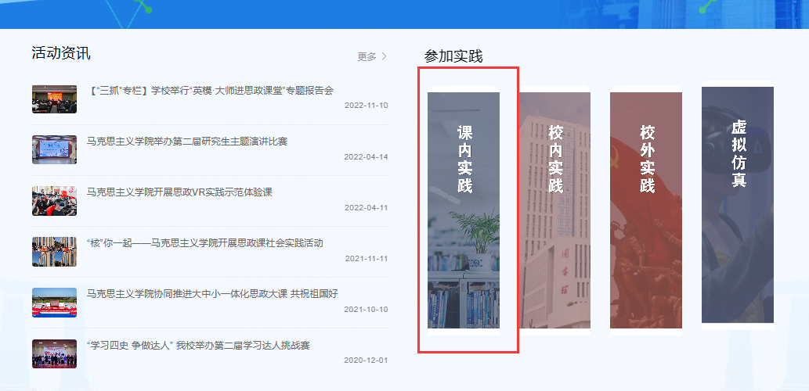

系统会自动匹配对应班级、指导教师等信息。

选择实践活动主题并填写实践成果，实践成果支持图文、视频、音频、文档等格式。

点击提交。

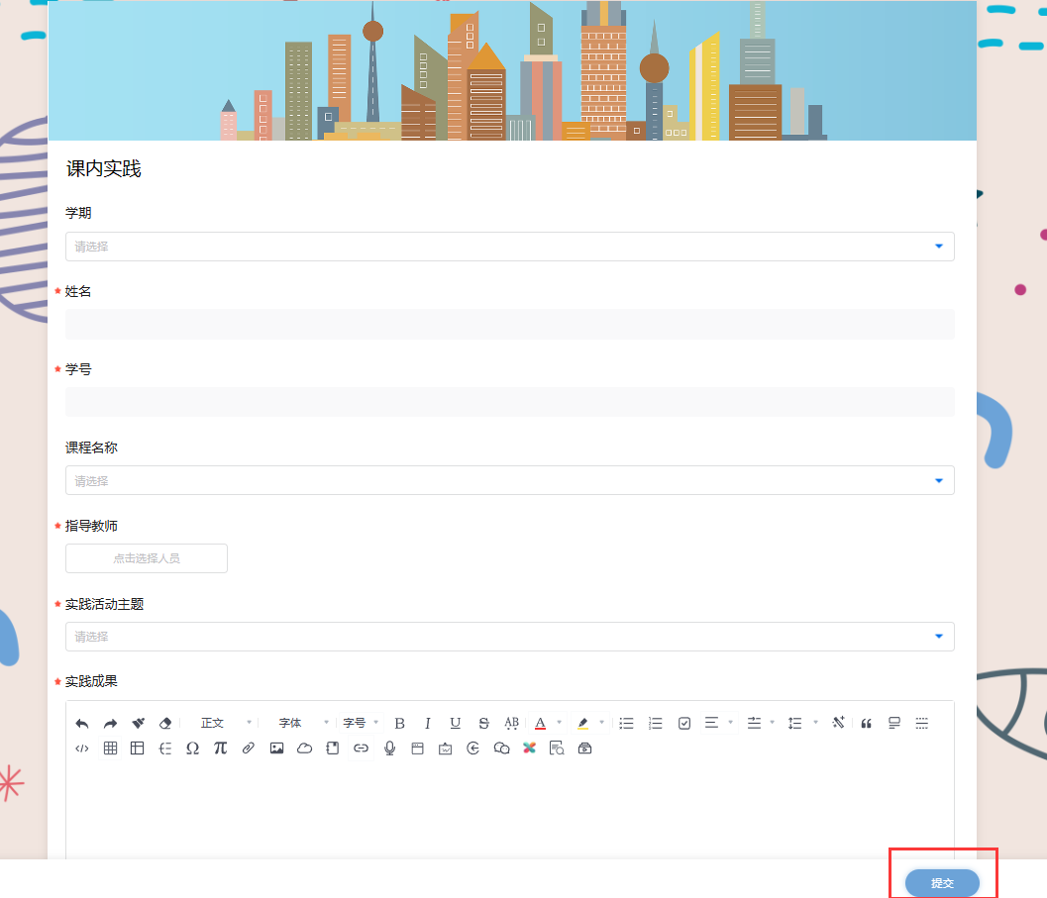

需要在主题限制时间内提交，否则无法提交。

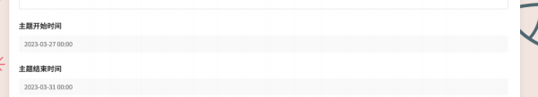

提交后，审核结果通过/不通过将通过站内信函通知

鼠标悬停首页右上角个人头像，点击个人空间。

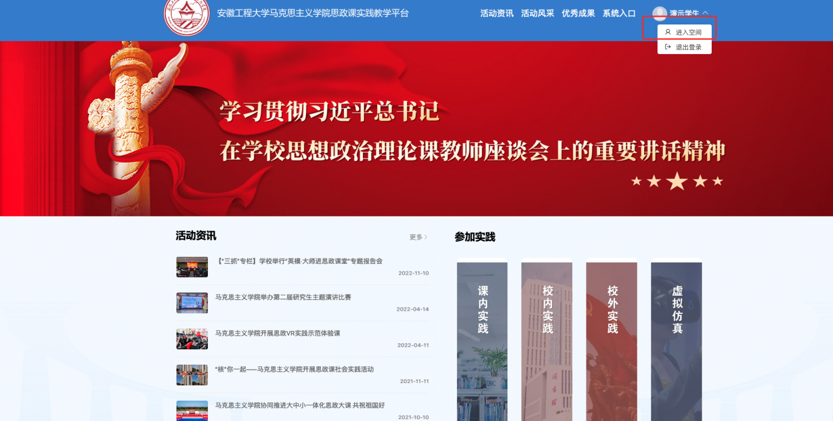

点击收件箱菜单，可查看审核结果

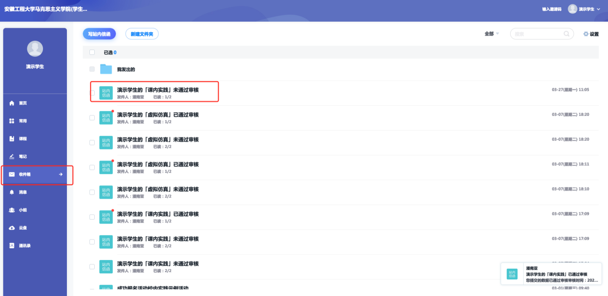

如不通过，可查看原因，并点击信函内编辑后附带链接重新提交。

